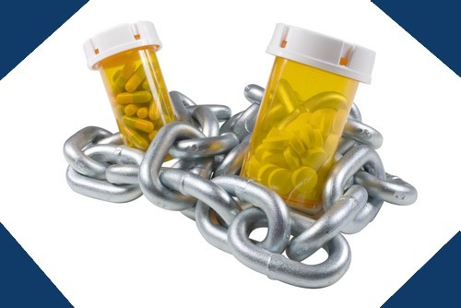
MADDE KULLANAN ÖĞRENCİYE NASIL YAKLAŞACAĞIZ?

YANLIŞLAR-DOĞRULAR

ENGEL | YANLIŞ | DOĞRU
Sorunu küçümsemek | “Benim sınıfımda- okulumda böyle şey olmaz” | Herkesin başına gelebilir.
Dinlememek | “Kes… kes.. ben senin ne söyleyeceğini biliyorum” | Lütfen benimle paylaş, seni dinliyo- rum
Yargılamak | “Bunlardan bir şey ol- maz.” | Mutlaka bir nedeni olmalı.
Emir vermek | “Bu pis şeyi hemen bıra- kacaksın” | Sana destek olmak için elimden geleni yapacağım.
Ahlak dersi- nasihat vermek | “Bak yavrum, biz senin yaşındayken sigara bile içmezdik.” | Şu an büyüme çağındasın ve kullan- dığın madde bedenine büyük zarar veriyor.
Bilmemek | “Ben ömrümde böyle şey görmedim, benden uzak olsun.” | Bu konuda benim de bilgim yok, gel beraber öğrenelim.
Etiketlemek | “Zaten belliydi bunda bir şeyler olduğu, serseri, keş n’olacak.” | Acaba ne değişti?
Söylediklerine ani tepki vermek | “Neeee?” | Hmmmm…
Korkularınıza dayanarak konuşmak | “Ya diğerleri de alışırsa..” | Sorunun büyüme ihtimaline karşı tedbirli olmalıyız.
Merakı arttırmak | “Şu maddenin de şöyle etkileri varmış, sen biliyor musun?” | Kullandığın maddenin nasıl etkileri- nin olduğunu biliyor musun?
Sorgulamak | “Kiminle içiyorsun, ner- den alıyorsun, ne zaman alıyorsun?” | Hazır olduğunda sana yardımcı olmam için gereken bilgileri benimle paylaşacağına eminim.
Korkutmak | “Seni disipline/polise vereceğim” | Madde kullandığında idari/yasal olarak birtakım sıkıntılar yaşayacağı- nı biliyor musun?
Örnek göstermek | “Çevrene bak, senin gibi bir tane daha var mı? | Sen çok özel ve değerlisin. Hepimiz sorunlar yaşıyoruz ama önemli olan kalıcı çözüm yolları bulabilmek.  keşfetmek.
Genellemeler yapmak | “Sen bittin artık, hayatın mahvoldu” | Bağımlılık, tedavisi olan ancak ömür boyu kontrol altında tutulması gere- ken bir durumdur. Umutsuz olma, hiçbir şey için geç değil.

MADDE KULLANAN ÖĞRENCİYİ NASIL FARKEDERSİNİZ?
DOĞRU YAKLAŞMA YOLLARI NELERDİR?
MADDE KULLANIMINDAN ŞÜPHELENME SÜRECİ...

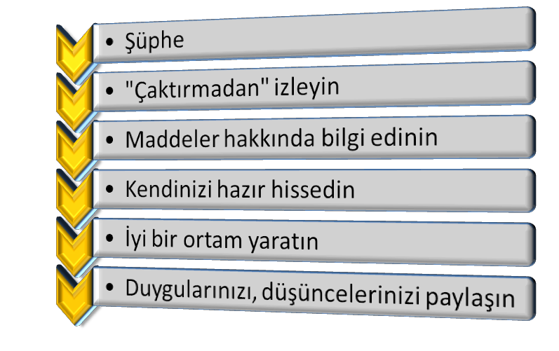
BAĞIMLI KİŞİDE

Madde kullanımını kontrol etmekte güçlük çekme,
- Giderek, kullanılan maddenin dozunun artırma,
- Zarar vermesine rağmen madde kullanmaya devam etme,
- Aile, iş ve çevre ilişkilerinde bozulma,
- Başarısız bırakma girişimleri,
- Bıraktığı zaman ruhsal ya da fiziksel yoksunluk belirtilerinin ortaya çıkması (huzursuzluk, uykusuzluk vb) gözlenebilir.

MADDE KULLANAN KİŞİYİ FARKETME YOLLARI

ÖĞRETMEN ŞÜPHELENİYORSA

Çocukla kendisi konuşarak onu yönlendirmeye çalışır; durumu gizlilik ilkelerine uyarak, rehber öğretmene bildirir.
- Rehber öğretmen, görüşmesinde çocuğa, okulda karşılaşabileceği prob- lemleri anlatarak yardım alması için ikna etmeye çalışır.
- Çocuğun ailesine haber verilir. Bu konuda çocuğa bilgi verilerek konuş- manın nasıl yapılacağı kararlaştırılır.
- Eğer konu idareye intikal etmiş ve çocuğun ceza alması gündemdeyse iyileşme taahhüdü imzalaması için onunla görüşür.
- Dikkati yoğunlaştırmada güçlük çeker.
- Sözel iletişiminde farklılaşma (arkadaşlarıyla konuşurken saklı, kod- lu bir dil kullanma ya da tutarsız konuşma, uygunsuz sözler söyle- me) gözlenebilir.
- Hafif uykulu, halsiz ve yorgun gözükebilir, dikkat eksikliği başlayabi- lir.
- Daha sinirli olabilir, öfke patlamaları görülebilir.
- Okula devamı azalmaya, başarısı düşmeye başlar.
- Aileyle iletişimi bozulur.
- Kendisine olan özeni azalabilir, çevre ve arkadaşlar eski önemlerini yitirebilir.
- Okuldaki arkadaş grubu değişebilir.
- Gürültüye hassaslık, aşırı uyuma veya gözbebeklerinin iyice küçül- müş olması önemli bir veri olabilir. Aşırı doz halinde ise gözbebekleri genişler. Tatlı yeme isteği esrarın, sürekli su içme isteği ise amfeta- minlerin habercisi olabilir.
- El, yüz ve giysilerde boya ve lekeler görülebilir.
- Yeme alışkanlığı bozulabilir (az ya da çok yeme)
- Bulantı, kusma, terleme, gözlerde kanlanma görülebilir.
- Kas ve eklem ağrıları, kramplar görülebilir.
- Ciltte renk değişiklikleri, iğne izleri görülebilir.

